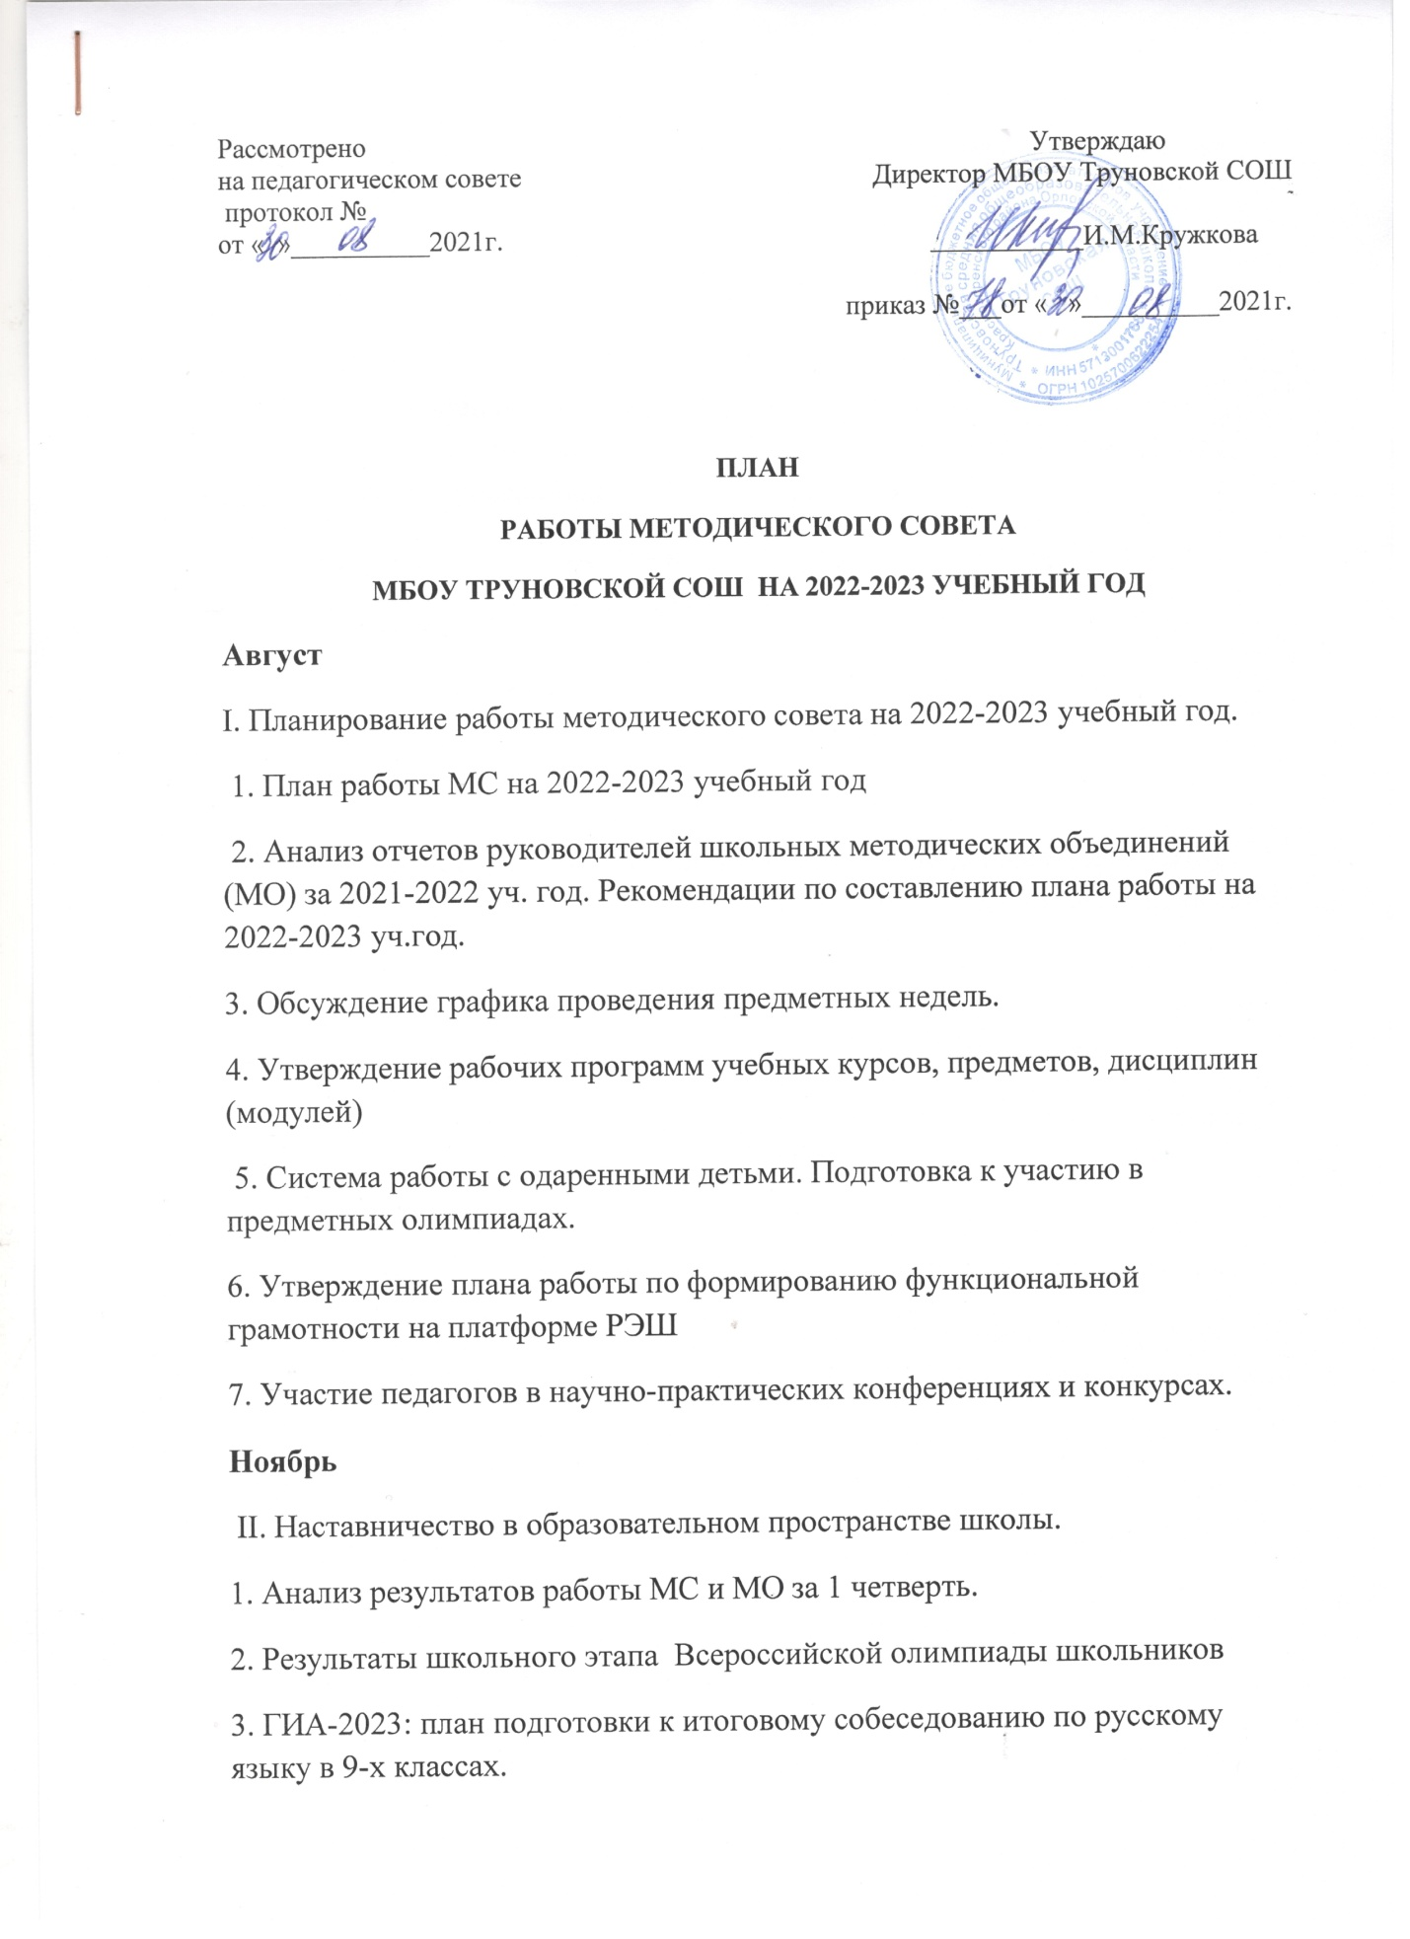

Рассмотрено Утверждаю

на педагогическом совете Директор МБОУ Труновской СОШ

протокол №

от « »__________2021г. ___________И.М.Кружкова

приказ №___от « »__________2021г.

**ПЛАН**

**РАБОТЫ МЕТОДИЧЕСКОГО СОВЕТА**

**МБОУ ТРУНОВСКОЙ СОШ НА 2022-2023 УЧЕБНЫЙ ГОД**

**Август**

I. Планирование работы методического совета на 2022-2023 учебный год.

1. План работы МС на 2022-2023 учебный год

2. Анализ отчетов руководителей школьных методических объединений (МО) за 2021-2022 уч. год. Рекомендации по составлению плана работы на 2022-2023 уч.год.

3. Обсуждение графика проведения предметных недель.

4. Утверждение рабочих программ учебных курсов, предметов, дисциплин (модулей)

5. Система работы с одаренными детьми. Подготовка к участию в предметных олимпиадах.

6. Утверждение плана работы по формированию функциональной грамотности на платформе РЭШ

7. Участие педагогов в научно-практических конференциях и конкурсах.

**Ноябрь**

II. Наставничество в образовательном пространстве школы.

1. Анализ результатов работы МС и МО за 1 четверть.

2. Результаты школьного этапа Всероссийской олимпиады школьников

3. ГИА-2023: план подготовки к итоговому собеседованию по русскому языку в 9-х классах.

4. Наставничество как универсальная технология интенсивного развития личности обучающегося в образовательном пространстве современной школы.

5. Эффективные механизмы взаимодействия педагога – наставника и молодого специалиста.

6. Методика составления заданий по формированию функциональной грамотности в рамках учебных предметов. Включение заданий в практику контрольных и проверочных работ по предмету.

7. Обсуждение плана проведения предметных методических недель иностранного языка, истории, физической культуры и ОБЖ.

**Февраль**

III. Подготовка к ГИА-2023: проблемы и пути их решения.

1. Анализ работы МС и МО в 1 полугодии.

2. Подготовка к ГИА-2023. Проблемы и их решение. Изменения в КИМ ОГЭ – 2023. Система дополнительных занятий и консультаций по предметам ГИА

3. ГИА-2023: результаты итогового собеседования по русскому языку в 9-м классе. Система подготовки обучающихся к прохождению аттестации.

4. Обсуждение плана проведения предметных методических недель русского языка и литературы, математики и естествознания.

5. Круглый стол. Эффективность применения заданий по формированию функциональной грамотности в учебной деятельности (обмен мнениями)

6. Участие педагогов в научно-практических конференциях и конкурсах. График проведения Всероссийских, международных педагогических научно-практических конференций.

**Май.**

IV. Анализ работы за год.

1. Анализ работы МС и МО за год. Проблемы и перспективы.

2. Обмен мнениями